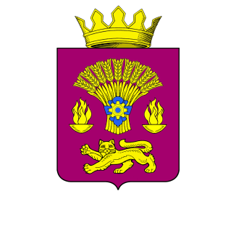

**КОТОВСКАЯ РАЙОННАЯ ДУМА**

**ВОЛГОГРАДСКОЙ ОБЛАСТИ**

**РЕШЕНИЕ**

от 28.09. 2023 года № 8/9 -6- РД

Об утверждении проекта «Программа комплексного развития систем коммунальной инфраструктуры Котовского муниципального района Волгоградской области до 2033 г.»

Принято Котовской районной Думой 28.09. 2023 года

В соответствии с Федеральным законом от 06.10.2003 года № 131 «Об общих принципах организации местного самоуправления в Российской Федерации», Градостроительным кодексом Российской Федерации от 29.12.2004 N 190-ФЗ, Постановлением Правительства Российской Федерации от 14.06.2013 № 502 «Об утверждении требований к программам комплексного развития систем коммунальной инфраструктуры поселений, городских округов», уставом Котовского муниципального района, Котовская районная Дума **решила**:

1. Утвердить проект «Программа комплексного развития систем коммунальной инфраструктуры Котовского муниципального района Волгоградской области до 2033 г.», согласно приложению № 1.
2. Проект Программы комплексного развития систем коммунальной инфраструктуры Котовского муниципального района Волгоградской области, после его утверждения подлежит размещению в полном объеме на официальном сайте администрации Котовского муниципального района Волгоградской области.

3. Постановление администрации Котовского муниципального района № 580 от 29.05.2020 г. «Об утверждении муниципальной Программы комплексного развития систем коммунальной инфраструктуры Котовского муниципального района Волгоградской области.» считать утратившим силу.

4. Настоящее Решение вступает в силу со дня его официального опубликования и подлежит размещению на официальном сайте администрации Котовского муниципального района Волгоградской области.

5. Настоящее Решение вступает в законную силу с момента опубликования.

Председатель Котовской

районной Думы И.М. Боровая